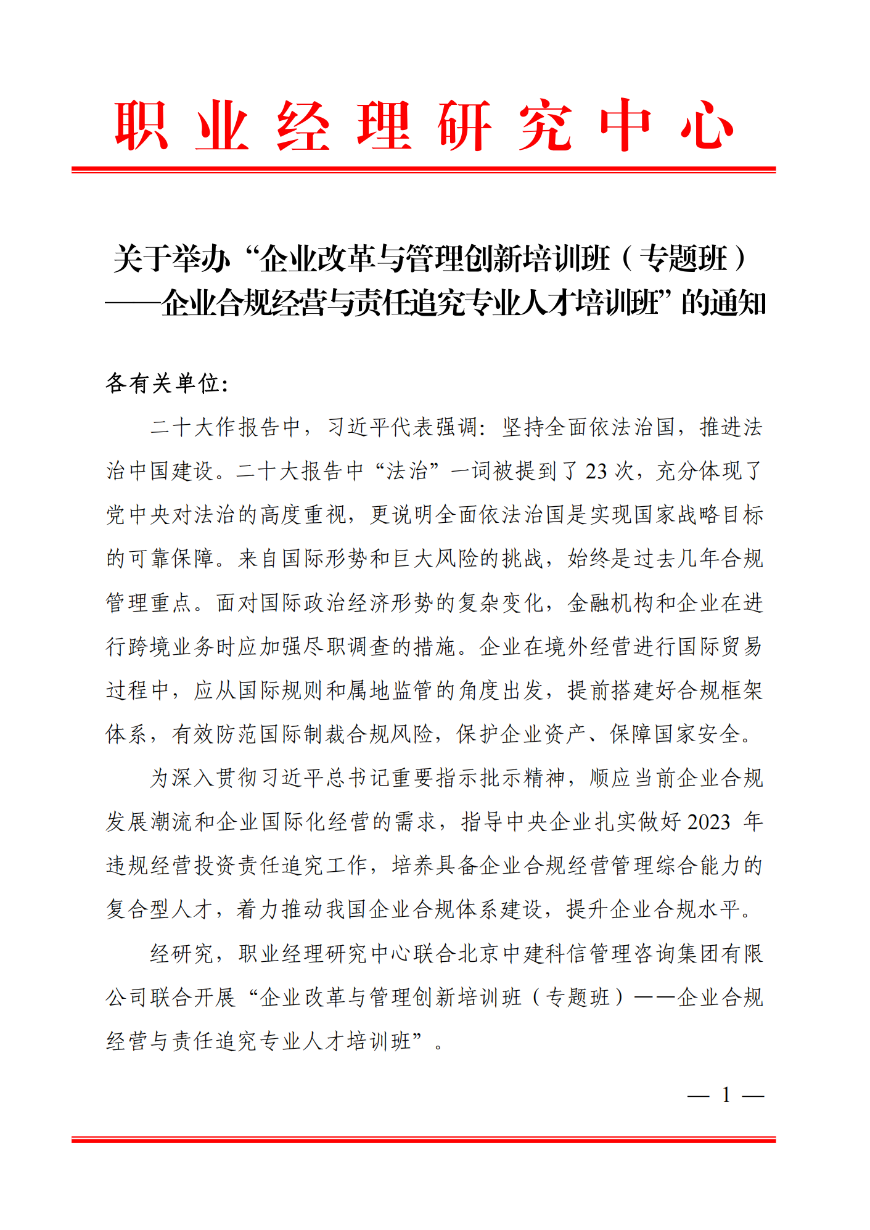



附件1：
招生简章和培训内容

一、培训目的
深入贯彻党落实中央、国务院关于加强国有企业违规经营投资责任追究的决策部署，全面落实国企改革三年行动任务分工，建立全覆盖的出资人违规责任追究工作体系，为做强做优做大国有资本和国有企业，促进中央企业依法合规经营和高质量发展提供坚实保障。
二、培训对象
1.企业各级管理人员、风险管理人员、法务人员等；
2.政府有关部门、事业单位和高等院校和科研机构的中层合规管理人员；
3.注册会计师事务所、税务所、金融、保险、证券等单位的管理人员；
4.从事会计、审计、税务、财务、金融等相关职业的有关人员。
三、课程设置
政策解读 | 1.关于做好2023年中央企业违规经营投资责任追究工作的通知重点解读  2.《中央企业重大经营风险事件报告工作规则》重点解读  3.《关于进一步深化法治央企建设的意见》重点解读  4.《中央企业合规管理指引（试行）》重点解读
企业合规相关法规 | 1.公司运营中的法律风险防范  2.合同法律风险防范  3.企业投融资中的法律风险防范  4.企业劳动用工法律风险防范  5.涉外合同中的法律风险防范
合规管理 | - 合规风险的识别、监控与应对  - 合规审查机制  3.合规检查机制
内部控制 | - 内部控制基础概述  2.企业内部控制的具体指引及应用
全面风险管理 | - 风险与风险管理  - 企业风险评估  - 企业风险管理及应用  4.企业全面风险管理综合案例分析
内部审计 | - 内部审计的本质  - 内部审计对内部控制的评价  3.内部审计对企业风险管理的评价
内部合规运营管理 | 1.如何认识企业内部的合规管理  2.合规管理制度体系的构建  3.合规管理制度设计与合规风险识别  4.合规审核的精细化管理  5.合规宣传与合规培训
合规管理体系构建 | - 合规管理体系基本构成  - 合规管理体系的构建  - 合规体系实例样态
合规评价与结果应用 | - 合规评价的实施与应用  - 合规考核机制与指标设定  - 合规行为的调查与处理
业务领域合规管理的综合案例分析 | - 合规相关定义与发展趋势  - 企业违规经营投资责任追究  - 企业合规管理领域重点与难点  - 企业综合业务管理合规管理案例分析
合规管理人才培养与文化建设 | - 企业合规管理人才培养  - 企业合规文化建设
四、项目优势
（1）师资力量
师资力量是由行业企业类的权威专家和高校的专业研究专家组成，满足理论+实战的教学要求。
（2）科学合理的课程设计
整个项目的课程体系设计都是依据国家新职业标准的要求，由权威专家和专业师资依据项目的需要共同研发和打造的，所以具有非常高的权威性和科学性。
（3）提升学员的思维能力
通过对整个项目的学习和培训，不仅能获得项目知识，还能取得证书，最重要的是还能提升大家的战略思维和企业合规的风险管控及操作能力。
（4）真实的企业案例教学
整个项目的教学过程中，融入了真实的企业案例，突出案例实战教学的特色，可以使大家更好的掌握项目所需要的理论知识和扩展知识，达到学以致用的效果。
五、培训时间
2023年02月24日—02月27日 厦门市（24日全天报到）
2023年03月10日—03月13日 成都市（10日全天报到）
2023年03月24日—03月27日 苏州市（24日全天报到）
2023年04月14日—04月17日 西安市（14日全天报到）
2023年04月21日—04月24日 长沙市（21日全天报到）
2023年05月12日—05月15日 重庆市（12日全天报到）
2023年05月26日—05月29日 郑州市（26日全天报到）
六、证书颁发
完成课程培训学习，由职业经理研究中心颁发《企业改革与管理创新培训班（专题班）——企业合规经营与责任追究专业人才培训班结业证书》。
请学员自备身份证复印件、最高学历证明复印件扫描版及二寸免冠彩色蓝底照片等电子版材料。
- 收费标准
A. 4800元/人（含培训、资料、电子课件、场地及培训期间午餐），住宿统一安排，费用自理。
B.6800元/人（含培训、资料、电子课件、场地、证书申报及培训期间午餐），住宿统一安排，费用自理。需提供申报表、二寸蓝底免冠彩色照片、身份证复印件、学历证书复印件等电子版材料。
- 联系方式
报名负责人：聂红军 主任18211071700（微信）
电 话：010-87697580 邮 箱：zqgphwz@126.com
qq咨询：3177524020 网址查询：http://www.zqgpchina.cn/

附件2：企业改革与管理创新培训班（专题班）——企业合规经营与责任追究专业人才培训班报名表
单位名称 |  |  |  | 邮 编

单位地址
联 系 人 |  |  | 职 务
手 机 |  |  | 办公电话
传 真 |  |  | 电子信箱
参训人员 | 性 别 | 职 务 | 电 话 | 手 机 | 邮 箱
参训时间 |  |  | 参训地点
住宿标准 | 单住□ 合住□ 自理□
证书申报 | 《企业改革与管理创新培训班（专题班）——企业合规经营与责任追究专业人才培训班结业证书》□
付款方式 | 转 账□ 现场□ |  |  | 金 额
收款信息 | 开户名称： 北京中建科信管理咨询集团有限公司  开 户 行： 中国工商银行股份有限公司北京半壁店支行  账 号： 0200247009200068235
备 注 | 本课程可根据单位实际需求，提供内部培训。 |  |  | 参加单位（盖章）  2023年 月 日
报名负责人：聂红军 主任18211071700（微信）
电 话：010-87697580 邮 箱：zqgphwz@126.com
qq咨询：3177524020 网址查询：http://www.zqgpchina.cn/

